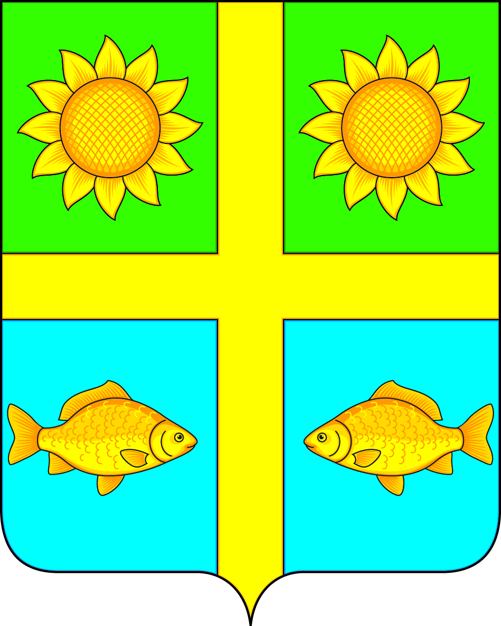
АДМИНИСТРАЦИЯ
ПОПОВСКОГО СЕЛЬСКОГО ПОСЕЛЕНИЯ
БОГУЧАРСКОГО МУНИЦИПАЛЬНОГО РАЙОНА
ВОРОНЕЖСКОЙ ОБЛАСТИ
ПОСТАНОВЛЕНИЕ

от « 11 » марта 2020 г. № 12
с. Лофицкое

О содействии избирательным комиссиям
в подготовке проведения общероссийского
голосования по вопросу одобрения изменений
в Конституцию Российской Федерации
в Поповском сельском поселении
Богучарского муниципального района
Воронежской области

В целях оказания содействия избирательным комиссиям в подготовке проведения общероссийского голосования по вопросу одобрения изменений в Конституцию Российской Федерации, а также в материально – техническом обеспечении подготовки его проведения (включая предоставление избирательным комиссиям на безвозмездной основе необходимых помещений, транспортных средств, средств связи, технического оборудования), в соответствии с Федеральными законами: от 06.10.2003 № 131 – ФЗ «Об общих принципах организации местного самоуправления в Российской Федерации», от 12.06.2002 № 67 – ФЗ «Об основных гарантиях избирательных прав и права граждан на участие в референдуме Российской Федерации», распоряжением Президента Российской Федерации от 14.02.2020 № 32 – рп, администрация Поповского сельского поселения п о с т а н о в л я е т:
1.Создать рабочую группу по оказанию содействия избирательным комиссиям в подготовке проведения общероссийского голосования по вопросу одобрения изменений в Конституцию Российской Федерации в Поповском сельском поселении Богучарского муниципального района Воронежской области в составе согласно приложению № 1.
2. Администрации Поповского сельского поселения в установленном порядке обеспечить:
2.1. Представление сведений об избирателях в избирательные комиссии для составления и уточнения списков избирателей.
2.2. Предоставление избирательным комиссиям на безвозмездной основе помещений для работы избирательных комиссий и голосования, хранения избирательной документации, а также выделение технологического оборудования.
2.3. Выделение специально оборудованных мест для размещения печатных информационных материалов.
2.4. Наличие государственной атрибутики (герб, флаг) Российской Федерации и Воронежской области на избирательных участках.
2.5. Предоставление соответствующим комиссиям транспортных средств с числом посадочных мест, необходимых для обеспечения равной возможности прибытия к месту голосования не менее чем 2 членам комиссий с правом совещательного голоса и наблюдателям, выезжающим совместно с членами участковой избирательной комиссии с правом решающего голоса для проведения голосования (при проведении голосования вне помещения для голосования)
3. Утвердить перечень мероприятий по информированию населения о проведении общероссийского голосования по вопросу одобрения изменений в Конституцию Российской Федерации в Поповском сельском поселении Богучарского муниципального района Воронежской области согласно приложению № 2.
4. Постановление администрации Поповского сельского поселения от 23.07.2018 №58 «О содействии избирательным комиссиям в организации подготовки и проведения выборов губернатора Воронежской области» признать утратившим силу.
5. Контроль за исполнением настоящего постановления оставляю за собой.

Глава Поповского
сельского поселения О.А. Ленченко

Приложение № 1
к постановлению администрации
Поповского сельского поселения
от 11.03.2020 № 12

Состав рабочей группы по оказанию содействия избирательным комиссиям в подготовке проведения общероссийского голосования по вопросу одобрения изменений в Конституцию Российской Федерации в Поповском сельском поселении Богучарского муниципального района Воронежской области

№/п | Фамилия, имя,  отчество | Занимаемая  должность
1. | Ленченко Ольга Александровна | Глава Поповского сельского поселения, председатель рабочей группы
2. | Ейбогин Владимир Витальевич | депутат Совета народных депутатов Поповского сельского поселения, заместитель председателя рабочей группы
3. | Кучмасова Наталья Александровна | Ведущий специалист администрации  Поповского сельского поселения, секретарь рабочей группы
4. | Крикунова Нина Анатольевна | Председатель ТОС «села Купянка»,  член рабочей группы
5. | Ленченко Михаил Михайлович | депутат Совета народных депутатов Поповского сельского поселения, член рабочей группы

Приложение № 2
к постановлению администрации
Поповского сельского поселения
от 11.03.2020 №12

Перечень мероприятий
по информированию населения о проведении общероссийского голосования по вопросу одобрения изменений в Конституцию Российской Федерации в Поповском сельском поселении Богучарского муниципального района Воронежской области

№ п.п. | Наименование мероприятий | Ответственный | Дата
1. | Проведение организационных и информационно – разъяснительных мероприятий: семинары, заседания «круглых столов» | Глава Поповского сельского поселения  О.А. Ленченко | Март – апрель 2020 года
2. | Проведение мероприятий по повышению правовой культуры с избирателями разных возрастных групп по вопросам электоральной активности с привлечением специалистов учреждений культуры, образования | Глава Поповского сельского поселения  О.А. Ленченко | Март – апрель 2020 года
3. | Организация работы «горячей линии» телефонной связи с избирателями | Ведущий специалист администрации Поповского сельского поселения  Кучмасова Н.А. | Март – апрель 2020 года
4. | Информирование населения, индивидуальных предпринимателей, работников предприятий и организаций об изменениях в статьи Конституции РФ | Ведущий специалист администрации Поповского сельского поселения Кучмасова Н.А. | Март – апрель 2020 года
5. | Информирование населения через районную газету «Сельская новь» о планируемых изменениях в статьи Конституции РФ | Глава Поповского сельского поселения  О.А. Ленченко | Март – апрель 2020 года
6. | Доведение информации до избирателей через ТОСы о планируемых изменениях в Конституцию Российской Федерации | Ведущий специалист администрации Поповского сельского поселения Кучмасова Н.А. | Март – апрель 2020 года

